安徽省望江县2012届高三第二次月考生物试题

考查范围：必修1模块；考试用时：100分钟。

第Ⅰ卷（选择题，共60分）

一、选择题（本题共有40小题，每小题1.5分，共60分。每小题给出的四个选项中，只有一项是最符合题目要求的）
1、下列关于细胞的说法正确的一组是
①含细胞壁结构的细胞必定为植物细胞 ②含中心体的细胞必定为动物细胞 ③同一动物体不同组织细胞中线粒体含量不同 ④植物细胞必定含叶绿体 ⑤能进行光能自养的生物不一定是绿色植物
A．①③ B．①④ C．③⑤ D．②⑤
2、下列过程不能体现出细胞膜流动性的是
A．由一个细胞分裂为二个子细胞 B．高尔基体产生的囊泡与细胞膜融合
C．萎蔫的植物细胞出现质壁分离 D．细胞膜糖蛋白的识别过程
3、下列关于细胞增殖的表述，正确的是
①二倍体的动物体细胞有丝分裂后期，细胞的每一极均含有同源染色体
②细胞增殖过程中，染色体数目加倍时，DNA分子数目也加倍
③细胞增殖过程中，细胞内遗传信息的流动方向主要是：DNA→RNA→蛋白质
④在不同方式的细胞增殖过程中，DNA分子复制时，都有可能发生基因突变
A．①③ B．①④ C．②④ D．②③
4、某同学为验证pH值对酶活性的影响，设计的方法步骤如下表所示。有关评价不合理的是
步骤 | 项 目 | 试管1 | 试管2
1 | 新鲜淀粉酶溶液 | 1mL | 1mL
2 | 可溶性淀粉液 | 2mL | 2mL
3 | 37℃水水浴 | 5min | 5min
4 | 1mol／L盐酸 | 1mL | ／
5 | 1mol／lNaOH | ／ | 1mL
6 | 碘液 | 2滴 | 2滴
7 | 结果预期 | 均不变蓝
A．缺少正常pH的对照组 B．实验结果预期不正确
C．检验实验结果的试剂选择不恰当 D．实验操作步骤的安排不合理
5、下列对细胞分化不同水平的分析中，不正确的是
A.从细胞水平分析，细胞分化时细胞形态、结构和功能发生了改变
B.从细胞器水平分析，细胞分化是由于细胞器的数目、形态结构以及功能改变的结果
C.从蛋白质分子角度分析，细胞分化是由于蛋白质种类、数量、功能改变的结果
D.从核酸分子角度分析，细胞分化是由于DNA分子发生变化的结果
6、下图是同一细胞在不同的分裂时期的图像，据图分析可作出的判断是
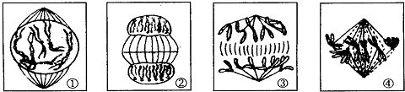
A．下一细胞周期开始于图②时期的结束
B．①→④→③→②的分裂顺序共同构成了一个完整的细胞周期
C．该种生物的正常体细胞中共含有 6 个 DNA 分子
D．图①时期的细胞中二组中心粒已移向了细胞两极
7、 在两个相同的密闭、透明玻璃室内各放置一盆长势相似的甲、乙两种植物幼苗，在充足的水分、光照和适宜的温度等条件下，用红外线测量仪定时测量玻璃室内的CO₂含量，结果如下表(假设实验期间光照、水分和温度等条件恒定不变)。下列有关分析，不正确的是
A．在0 ～ 25min期间，影响光合速率的主要因素是CO₂浓度
记录时间（min） | 0 | 5 | 10 | 15 | 20 | 25 | 30 | 35 | 40 | 45
甲种植物（mg/L） | 150 | 113 | 83 | 58 | 50 | 48 | 48 | 48 | 48 | 48
乙种植物（mg/L） | 150 | 110 | 75 | 50 | 30 | 18 | 8 | 8 | 8 | 8
B．上表数据说明，甲植物比乙植物固定CO₂的能力强
C．在0 ～ 25min期间，甲和乙两种植物光合速率都逐渐减小
D．在30 ～ 45min期间，甲、乙两种植物仍然在进行光合作用
8、在高倍显微镜下观察处于有丝分裂中期的植物细胞，都能看到的结构是
A．赤道板、染色体、细胞膜 B．纺缍丝、赤道板、染色体
C．细胞壁、染色体、纺缍体 D．细胞壁、细胞膜、核膜、着丝点
9、Krohn用小鼠进行皮肤移植实验，以此来探讨细胞衰老的原因。他将小鼠的皮肤移植到其F₁代的身上，当F₁变老时又移植到F₂身上，如此进行了系列移植。这样移植的皮肤细胞可生活7～8年，远远超过了原来供体的寿命。该结果表明引起小鼠细胞在体内衰老的原因主要是
A. 体内环境变化 B. 体外环境变化 C. 供体寿命长短 D. 细胞本身衰老
10、CO₂是光合作用强度的重要因素之一。下列措施中适于增加大田中的CO₂浓度的是
①使用NaHCO₃ ②增施有机肥料 ③使用二氧化碳发生器 ④深施碳酸氢铵 ⑤焚烧秸秆 ⑥合理密植
A．①②③ B．④⑤⑥ C．①③⑤ D．②④⑥
11、下列有关造血干细胞中物质运输的途径，可能存在的是
A．吸收的葡萄糖：细胞膜→细胞质基质→线粒体
B．合成的膜蛋白：高尔基体→核糖体→细胞膜
C．转录的mRNA：细胞核→细胞质基质→内质网
D．合成的DNA聚合酶：核糖体→细胞质基质→细胞核
12、经测定细胞内某有机分子含C、H、O、N、P五种元素，则该化合物不可能具有的功能是
A．与抗原发生特异性结合 B．携带氨基酸进入核糖体
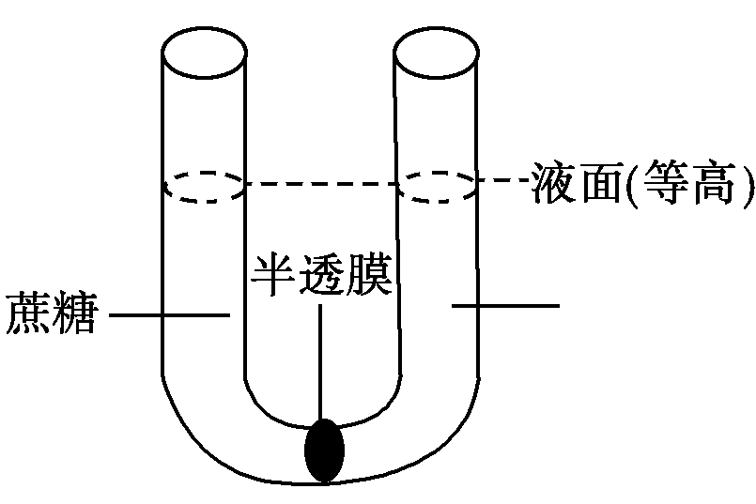
C．催化某一特定的化学反应 D．参与光合作用
蔗糖
13、如图所示U形管中间是半透膜（只允许水分子和葡萄糖分子通过），先在左右两侧各加入等量的0．1mol/L的蔗糖溶液，然后在左右两侧分别加入等量、少量的蔗糖酶和淀粉酶。一段时间后，再在两侧分别加入等量的斐林试剂并水浴加热，则两侧的液面高度及颜色变化情况是
A．左侧液面先升后降最后不变，只有左侧有砖红色现象
B．两侧液面不变，两侧均无砖红色现象

C．左侧液面先升后降最后不变，两侧均有砖红色现象
D．右侧液面先升后降最后不变，两侧均有砖红色现象
14、下列关于组成细胞的化合物的叙述，错误的是
A．有些固醇类物质是构成细胞膜的成分
B．有些脂质能激发和维持动物第二性征
C．某些蛋白质在生命活动中能够传递信息
D．所有糖类在细胞中的作用都是为细胞供能
15、下列与光合作用有关的叙述，不正确的是
A．叶肉细胞内的叶绿体所含的全部色素都能吸收光能
B．硝化细菌与蓝藻在制造有机物的过程中，形成有机物的场所与需要的能量均相同
C．叶绿体中分解水的部位在囊状结构薄膜，产生ADP的场所在基质
D．能进行光合作用的生物出现后加剧了海洋生物基因频率的定向改变
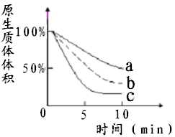
16、下列有关能源物质及能量代谢过程的叙述错误的是
A．有氧呼吸过程中的产物水一定是在线粒体中产生的
B．ATP是细胞内流通的能量“通货”，其元素组成与磷脂相同
C．当细胞顺浓度吸收K⁺时为被动运输，该过程不需要ATP提供能量
D．葡萄糖与果糖脱水缩合成蔗糖的过程需要ATP提供能量
17、利用0.5 g/mL蔗糖溶液、0.3 g/mL蔗糖溶液、一定浓度的尿素溶液分别处理洋葱鳞片叶外表皮细胞，10 min内三组细胞原生质体体积变化如右图所示。下列有关分析不正确的是
A．a曲线为0.5 g/mL蔗糖溶液处理组
B．a、b、c三组洋葱细胞失水的方式相同
C．若将细胞转移到清水中，有两组能够发生质壁分离复原
D．若实验持续，只有一组细胞能够发生质壁分离复原
- 下列有关细胞结构和功能的叙述，错误的是
A．溶酶体执行功能时伴随其膜组成的更新
B．核孔是生物大分子可以选择进出的通道
C．有氧呼吸和光合作用产生ATP均在膜上进行
D．浆细胞分泌抗体的过程中，囊泡膜经融合后将成为细胞膜的组成部分
19、下图是动物细胞有丝分裂不同时期染色体数目(a)、核DNA分子数目(b)的柱形统计图，下列叙述正确的是
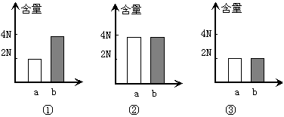
A．①时期染色体还未复制，核DNA已完成了复制
B．③时期核膜、核仁重建，细胞中部出现细胞板
C．①→②表示着丝点分裂，染色体数目加倍，但核DNA分子数目不变
D．②→③表示同源染色体相互分离，染色体和核DNA分子数目也随之减半
20、用含³²P的磷酸盐培养液培养动物细胞，一段时间后均具有放射性的一组细胞结构以及化合物的是 ①脱氧核糖 ②核膜 ③ATP ④脂肪 ⑤转运RNA ⑥核糖体 ⑦染色体 ⑧中心体
A．①③④⑤ B．②③⑤⑥⑧ C．②③⑤⑥⑦ D．②③⑤⑦
21、关于染色体和DNA分子的关系的正确叙述是
A．DNA分子数目加倍时，染色体数目也随之加倍
B．染色体数目减半时，DNA分子数目也随之减半
C．染色体数目加倍时，DNA分子数目也随之加倍
D．染色体复制时DNA分子也随之复制，二者的数目相等
22、关于叶绿体的起源有一种理论——“内共生假说”，即现代绿色植物的真核细胞祖先吞噬了某种单细胞原核生物并与之建立了共生关系，进而形成了现在的叶绿体。与此有关的说法正确的是
A.叶绿体是原核细胞被真核细胞内吞共生而形成，其外膜与原核的细胞膜更为相似
B.如果叶绿体确实起源于原核生物，那么它也可能是通过细胞分裂方式增值
C.叶绿体基因应属于原核生物的基因，也应该遵循孟德尔的遗传定理
D.根据该理论，叶绿体中含DNA、RNA，但无染色体、核糖体等结构
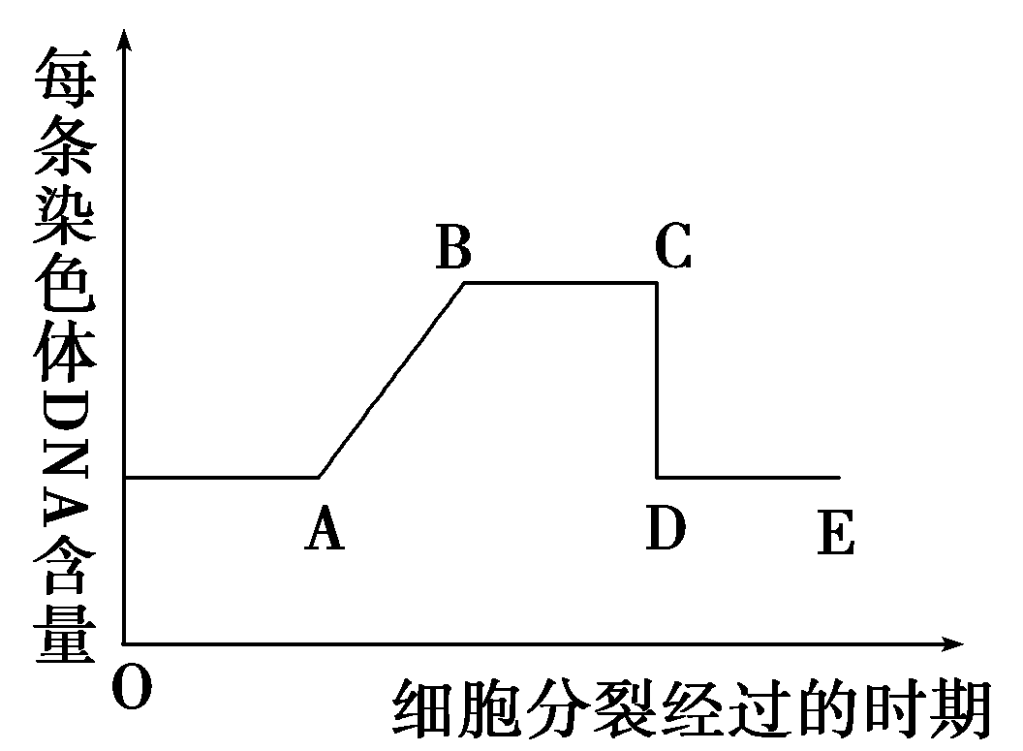
23、下图表示细胞分裂的不同时期与每条染色体DNA含量变化的关系。下列对图示的分析，不正确的是
A．DNA合成的抑制物能作用于AB段
B．为获得多倍体，使用秋水仙素溶液作用于BC段
C．DE段的每条染色体含有一个DNA分子
D．该图示表示细胞有丝分裂过程中染色体的变化
24、据报道：美国研究人员在莫诺湖首次发现细菌GFAJ-1可以利用有毒的化学元素砷（As）生长、繁殖。这种细菌在其细胞成分中以砷取代磷。下列相关叙述正确的有
①As是组成该细菌核酸的元素之一
②该细菌无线粒体，细胞内ATP含量较多
③若用同位素标记法进行实验，在该细菌的细胞膜上有可能检测到As
④该细菌衰老时，呼吸速率减慢，核膜内折
- 一项 B．两项 C．三项 D．四项
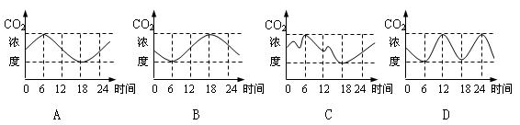
25、农技员为准确把握蔬菜大棚内CO₂浓度的变化情况，在大棚内安装了CO₂测量器，预期一天内大棚中CO₂浓度的变化情况是

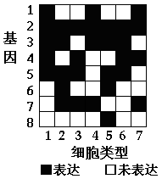
26、有人取同种生物的不同类型细胞，检测其基因表达，结果如右下图。下列有关图示的分析正确的是
- 在基因1～8中，控制核糖体蛋白质合成的基因最有可能是基因5
- 若基因1～8中有一个是控制细胞呼吸酶的基因，则最可能是基因7
C．功能最为近似和差异最大的细胞分别是1与6、5与7
D．细胞分化使不同细胞中RNA完全不同，导致细胞的形态和功能各不相同
27、下列关于核糖体的叙述，正确的是
A．核糖体是所有生物都具有的结构
B．核糖体的化学组成和T₂噬菌体相似
C．基因表达的全过程都是在核糖体上完成的
D．在生物膜系统中，核糖体不是只分布在内质网上
28、人体在剧烈运动状态下，体内会发生许多变化。下列相关叙述不正确的是
A．体温升高，酶活性降低，ATP减少
B．肾上腺素含量增加，贮存的糖元减少
C．乳酸积累增加，细胞中ATP与ADP仍处于动态平衡中
D．骨骼肌细胞中平均每摩尔葡萄糖生成ATP的量比安静时少
29、下列有关生物科学研究方法的表述，不严密的是
A．假说演绎法中，演绎推理的结论不一定正确
B．类比推理得出的结论，不一定具有逻辑上的必然性
C．模型方法就是指借助具体的实物，对认识的对象进行形象化描述
D．同位素标记法通过追踪同位素标记的化合物，来研究化学反应的详细过程
30、细胞增殖过程中DNA含量会发生变化。通过测定一定数量细胞的DNA含量，可作为分析细胞周期的依据。根据细胞DNA含量不同，将某二倍体植物连续增殖的细胞分为三组，每组的细胞数如右图。从图中所示信息分析其细胞周期，不正确的是
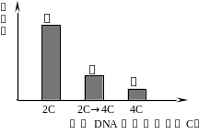
A．甲、乙、丙组细胞中均有间期细胞
B．用适宜浓度的秋水仙素处理一段时间后，丙组细胞数目将增加
C．用DNA合成抑制剂处理后会导致甲组细胞数增加
D．丙组细胞的染色体数目是正常体细胞的两倍
31、对于低温诱导洋葱染色体数目变化的实验，相关描述不正确的是
A．处于分裂间期的细胞最多，而处于分裂期的细胞较少
B．在显微镜视野内可以观察到二倍体细胞和四倍体细胞
C．在高倍显微镜下可以观察到细胞从二倍体变为四倍体的过程
D．在诱导染色体数目变化方面，低温与秋水仙素诱导的原理相似
32、 下图表示生物体部分代谢过程，有关分析正确的是
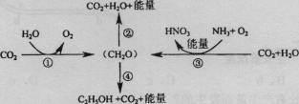
A．噬菌体进行过程②为自身生命活动提供能量
B．能进行过程③的生物无核膜，属于生产者
C．②和④过程只能发生于不同细胞中
D．过程①只能在植物细胞的叶绿体中进行
33、下列关于细胞内ATP的叙述中，正确的是
A.适宜光照下，叶绿体和线粒体合成的ATP都需要O₂
B.叶绿体和线粒体都有ATP合成酶
C.人体细胞内储存有大量ATP，以保证生命活动所需

D.光照下，植物叶肉细胞的叶绿体基质中能够产生ATP
34、某植物的光合作用和细胞呼吸最适温度分别为25℃和30℃，右图为该植物处于25℃环境中光合作用强度随光照强度变化的坐标图。下列叙述正确的是
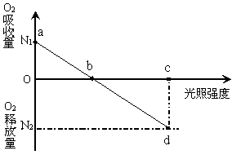

A．a点时叶肉细胞的生理活动只受温度的影响
B．b点时植物才开始进行光合作用
C．若将温度从25℃提高到30℃时，a、d点均上移
D．c点时该植物的O₂产生量为N₂
35、胰岛B细胞在合成具有降血糖作用的胰岛素的过程中，下列有关物质不需要的是
A．脱氧核苷酸 B．核糖核酸 C．核糖核苷酸 D．氨基酸
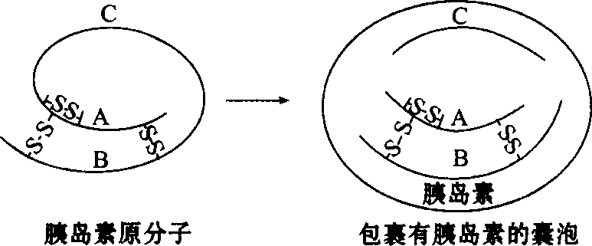
36、如图表示在胰岛B细胞中，将胰岛素原分子的C段切除后加工成具有活性的胰岛素，并被包装在囊泡中的过程。胰岛素和C段肽链在被排出胰岛B细胞前，一直贮存在此囊泡中。该过程发生的场所是
A．核糖体
B．细胞核
C．高尔基体
D．细胞质基质
37、蚕豆根尖细胞在含³H标记的胸腺嘧啶脱氧核苷酸培养基中完成一个细胞周期，然后在不含放射性标记的培养基中继续分裂至中期，其染色体的放射性标记分布情况是
A．每条染色体的两条单体被标记
B．每条染色体的两条单体都不被标记
C．只有半数的染色体中一条单体被标记
D．每条染色体中都只有一条单体被标记
38、关于人体细胞分化、衰老、凋亡和癌变的叙述，正确的是
A．细胞分化导致基因选择性表达，细胞种类增多
B．细胞衰老表现为酶活性降低，细胞核体积减小
C．细胞凋亡受基因控制，不利于个体生长发育
D．细胞癌变导致细胞黏着性降低，易分散转移
- 根据实验目的，所需用的试剂与预期的实验结果，正确的是

 | 实验目的 | 试剂 | 预期的实验结果
A | 观察根尖分生组织细胞的有丝分裂 | 醋酸洋红 | 染色体被染成紫红色
B | 检测植物组织中的脂肪 | 双缩脲试剂 | 脂肪颗粒被染成红色
C | 检测植物组织中的葡萄糖 | 甲基绿 | 葡萄糖与甲基绿作用，  成绿色沉淀
D | 观察DNA和RNA在细胞中的分布 | 斐林试剂、  吡罗红 | 斐林试剂将DNA染成绿色，吡罗红将RNA染成红色

40、下图表示细胞中的部分元素或化合物所占相对含量的百分比，下列相关叙述正确的是
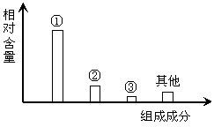
A．若该图表示组成细胞的主要元素占细胞鲜重的百分比，则①为碳元素
B．若该图表示组成细胞的主要元素占细胞干重的百分比，则②为硫元素
C．若该图表示组成细胞的主要化合物占细胞鲜重的百分比，则③表示蛋白质
D．若该图表示组成细胞的主要化合物占细胞干重的百分比，则①表示蛋白质

第Ⅱ卷（非选择题，共40分）

二、非选择题（本题包括3小题，共40分）
41、（10分）为了探究种子萌发时所进行的细胞呼吸类型，请根据所给的材料和用具设计实验：
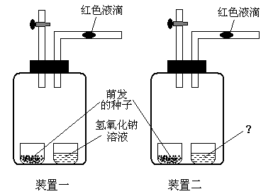
Ⅰ．实验原理：略（注：细胞呼吸底物为葡萄糖）。
Ⅱ．实验材料和用具：萌发的豌豆种子若干、带橡皮塞的玻璃瓶2只、100mL的小烧杯4个、2根弯曲的其中带有红色液滴的刻度玻璃管、2个带开头的玻璃管、1%的NaOH溶液、清水、凡士林等。
Ⅲ．实验方法：按照装置图将实验材料和用具装好。如想得到预期的实验结论，必须在装置二的小烧杯中放置_______________________________________。
Ⅳ．预测实验结果和相关的结论：
①若装置一中液滴__________________ ，装置二中液滴__________________，则说明萌发的种子只进行有氧呼吸。
②若装置一中液滴__________________，装置二中液滴__________________，则说明萌发的种子只进行无氧呼吸。
③若装置一中液滴__________________，装置二中液滴__________________，则说明萌发的种子既进行有氧呼吸又进行无氧呼吸。
Ⅴ．为进一步探究细胞无氧呼吸产物中有无酒精，常用的试剂是__________________。若颜色变为 ，则说明有酒精产生。

- （20分）甲图为植物体内叶肉细胞代谢的示意图，乙图表示温度对该植物光合作用和呼吸作用的影响情况。请据图回答下列问题。
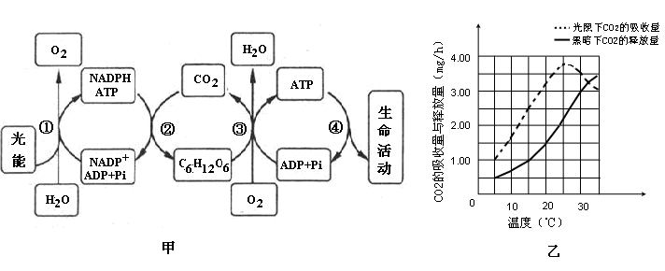
（1）图甲①过程发生的场所是__________________，该过程产生的氧气可利用___________________________________________ 方法证明来自于水中的氧。
（2）③过程表示______________，它发生在________________________中。
（3）④过程中的能量由ATP中的________________________水解释放。
（4）由乙图可知，温度为____________时最有利于该植物的生长，温度主要影响了光合作用的___________________过程。
（5）图乙中，自变量是____________，当温度为15℃时，光合作用实际利用的CO₂量是______________（mg/h）。
（6）对图乙中两曲线交叉点的正确理解是：光合作用的净合成量__________________(大于、小于、等于) 呼吸作用消耗量。

43、（10分）某生物兴趣小组以淀粉为实验材料，对唾液淀粉酶的某些特性进行了探究。下图为在最适温度和pH值条件下所获得的实验结果，请回答下列有关问题：
（1）图中P点表示的含义是 ，若适当降低温度，P点将向 （填左或右）移动。
（2）若增加实验过程中唾液淀粉酶的量，请在原图中用虚线绘出曲线的变化情况。
（3）若探究温度对酶活性的影响，应当如何设置实验的自变量？
。
- 有同学认为在以淀粉为材料，探究温度对酶活性影响的实验中，不宜选用斐林试剂鉴定麦芽糖，原因是 。

生物试题答案

一、选择题
1 ～5： CDBCD 6 ～10：ABCAD 11～15：DACDB 16～20：AACCC
21～25：BBDBA 26～30：CDACD 31～35：CBBCA 36～40：CDDAD

二、非选择题（本题包括3小题，共40分）
41、（除标注外，每空1分，共10分）
Ⅲ．与装置一中的1%NaOH溶液等量的清水（2分）
Ⅳ．①左移 不动 ②不动 右移 ③左移 右移
Ⅴ．酸性重铬酸钾溶液 灰绿色

42、（每空2分，共20分）
（1）类囊体的薄膜上 同位素标记法
（2）有氧呼吸 细胞质基质和线粒体（答不全不给分）
（3）高能磷酸键 （4）25℃ 暗反应
（5）温度 3.5 （6）等于

43、（每空2分，共10分）
- 生成物的最大值（淀粉已被彻底分解） 右
- 见右图
（3）设置一定的温度梯度（或设置高温、适宜温度、低温三组）
（4）斐林试剂鉴定还原糖时需要加热，对实验的自变量会造成干扰

